|  |  |  |
| --- | --- | --- |
| **ÔN THI TỐT NGHIỆP THPT**  **VnTeach.Com** | **PHÁT TRIỂN ĐỀ THAM KHẢO BGD THI TN THPT NĂM HỌC 2022 - 2023**  **Môn: TOÁN** | |
| **ĐỀ SỐ 5** | *Thời gian: 90 phút (Không kể thời gian phát đề)* | |
| **Họ và tên thí sinh:.............................................................................. SBD:.....................** | | **Mã đề thi**  **005** |

**Câu 1.** Cho hàm số $f\left(x\right)$ liên tục trên đoạn $\left[0 ; 8\right]$, thỏa mãn $\int_{0}^{8}{f\left(x\right)dx}=9$ và $\int_{0}^{5}{f\left(x\right)dx}=6$. Tính $I=\int_{5}^{8}{f\left(x\right)dx}$.

**A. $I=4$**  . **B. $I=-3$**  . **C. $I=15$**  . **D. $I=3$**  .

**Câu 2.**  Đồ thị của hàm số nào dưới đây không có tiệm cận?

**A. $y=\frac{x}{x^{2}-1}$**  . **B. $y=\frac{2x-1}{x+1}$**  . **C. $y=\frac{x^{2}+1}{x^{2}+2}$**  . **D. $y=x^{4}-3x^{2}+2$**  .

**Câu 3.** Tập nghiệm của bất phương trình $log_{3}\left(2x\right)>2$ là

**A. $\left(\frac{9}{2} ; +∞\right)$**  . **B. $\left(0 ; \frac{9}{2}\right)$**  . **C. $\left(4 ; +∞\right)$**  . **D. $\left(0 ; 4\right)$**  .

**Câu 4.** Trong không gian *Oxyz*, đường thẳng $d:\frac{x-1}{2}=\frac{y}{1}=\frac{z}{3}$ đi qua điểm nào dưới đây

**A. $\left(3;2;3\right)$** . **B. $\left(3;1;3\right)$**  . **C. $\left(2;1;3\right)$** . **D. $\left(3;1;2\right)$** .

**Câu 5.** Tính đạo hàm của hàm số $y=3^{x}$.

**A. $y'=3^{x}ln3.$**   **B. $y'=x.3^{x-1}.$**   **C. $y'=\frac{3^{x}}{ln3}.$**   **D. $y'=\frac{ln3}{3^{x}}.$**

**Câu 6.** Cho hai số phức $z_{1}=2+3i$ và $z_{2}=5-i$. Môđun của số phức $z_{1}-z_{2}$ bằng

**A. $\sqrt{53}$**  . **B. $\sqrt{13}$**  . **C. $5$**  . **D. $4$**  .

**Câu 7.** Trong không gian với hệ tọa độ $Oxyz$, cho mặt phẳng $\left(P\right):y-2z+1=0$. Vectơ nào dưới đây là vectơ pháp tuyến của mặt phẳng $\left(P\right)$?

**A. $\vec{n}=\left(1;-2;0\right)$**  . **B. $\vec{n}=\left(0;1;-2\right)$**  . **C. $\vec{n}=\left(1;-2;1\right)$**  . **D. $\vec{n}=\left(0;2;4\right)$**  .

**Câu 8.** Cho hình lăng trụ đều $ABC.A'B'C'$ có cạnh đáy bằng $a$, cạnh bên bằng $2a$. Thể tích khối lăng trụ là

**A. $\frac{a^{3}\sqrt{3}}{6}$**  . **B. $a^{3}$**  . **C. $\frac{a^{3}}{3}$**  . **D. $\frac{a^{3}\sqrt{3}}{2}$**  .

**Câu 9.** Cho $\int_{1}^{2}{f\left(x\right)dx}=1$ và $\int_{2}^{3}{f\left(x\right)dx}=-2$. Giá trị của $\int_{1}^{3}{f\left(x\right)dx}$ bằng

**A. $1$**  . **B. $-3$**  . **C. $-1$** . **D. $3$**  .

**Câu 10.** Cho cấp số nhân $\left(u_{n}\right)$ với $u_{2}=8$ và $q=2$. Cấp số nhân đã cho có $u_{4}$ bằng

**A. $16$**  . **B. $32$**  . **C. $48$**  . **D. $18$**  .

**Câu 11.**  Một lớp học có $40$ học sinh gồm $15$ nam và $25$ nữ. Giáo viên cần chọn $3$ học sinh tham gia lao động. Hỏi có bao nhiêu cách chọn khác nhau?

**A. $455$** . **B. $9880$** . **C. $59280$** . **D. $2300$** .

**Câu 12.**  Tập nghiệm của bất phương trình ${\left(\frac{1}{8}\right)}^{x-1}≥128$ là

**A. $\left[\frac{1}{8};+∞\right)$**  . **B. $\left(-∞;\frac{8}{3}\right]$**  .

**C. $\left(-∞;-\frac{10}{3}\right]$**  . **D. $\left(-∞;-\frac{4}{3}\right]$**  .

**Câu 13.** Trong mặt phẳng với hệ tọa độ $Oxy$, điểm $M$ trong hình vẽ dưới đây biểu diễn số phức $\overline{z}$.

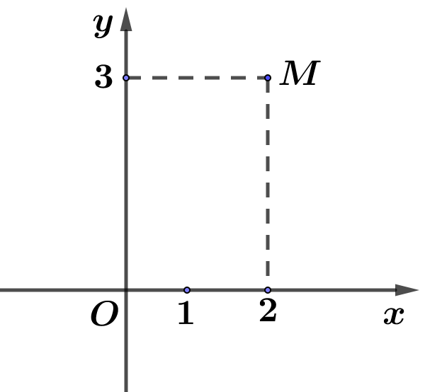

Tìm số phức $z$.

**A. $3-2i$**  . **B. $2+3i$**  . **C. $3+2i$**  . **D. $2-3i$**  .

**Câu 14.** Cho hàm số $y=f(x)$ có bảng biến thiên như hình vẽ bên. Khẳng định nào sau đây là **sai**?

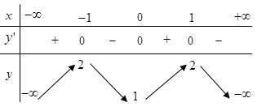

**A.** Giá trị cực tiểu của hàm số bằng $1$. **B.** Điểm $x_{0}=1$ là điểm cực tiểu của hàm số.

**C.** Giá trị cực đại của hàm số bằng $2$. **D.** Điểm $x_{0}=-1$ là điểm cực đại của hàm số.

**Câu 15. Cắt** mặt cầu $\left(S\right)$ bằng một mặt phẳng cách tâm một khoảng bằng $4 cm$ ta được một thiết diện là đường tròn có bán kính bằng $3 cm$. Bán kính của mặt cầu là

**A. $7 cm$**  . **B. $12 cm$**  . **C. $5 cm$**  . **D. $10 cm$**  .

**Câu 16.** Cho hàm số $f\left(x\right)$ c ó bảng biến thiên như sau:

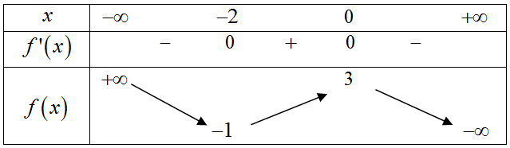

Hàm số đã cho đạt cực đại tại

**A. $x=0$**  . **B. $x=3$**  . **C. $x=-2$**  . **D. $x=-1$**  .

**Câu 17.** Cho hàm số $y=f\left(x\right)$ liên tục trên $R$ và có đồ thị như hình vẽ. Số nghiệm thực phân biệt của phương trình $f\left(x\right)=2$ là

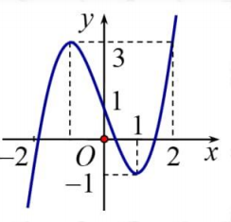

**A. $2$**  . **B. $3$**  . **C. $4$**  . **D. $1$** .

**Câu 18.** Cho khối nón có bán kính đáy $r=4$ và chiều cao $h=3.$ Thể tích khối nón đã cho bằng

**A. $16π$**  . **B. $4π$**  . **C. $\frac{32}{3}π$**  . **D. $8π$**  .

**Câu 19.** Cho tứ diện $OABC$ có $OA,OB,OC$ đôi một vuông góc và $OA=1, OB=2, OC=12$. Thể tích tứ diện $OABC$ bằng

**A. $4$**  . **B. $6$**  . **C. $8$**  . **D. $12$**  .

**Câu 20. $\int{\left(-2x+x^{3}\right)dx}$**  bằng

**A. $\frac{1}{4}x^{4}-x^{2}+C$**  . **B. $3x^{2}-2+C$**  . **C. $\frac{1}{4}x^{4}+C$**  . **D. $4x^{4}+x^{2}+C$**  .

**Câu 21.** Đường cong trong hình bên là đồ thị của một trong bốn hàm số được liệt kê ở bốn phương án A, B, C, D dưới đây. Hỏi hàm số đó là hàm số nào?

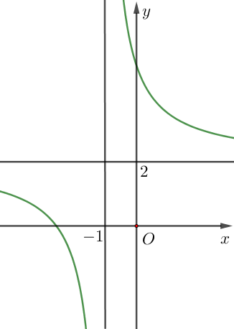

**A. $y=x^{4}-x^{2}+1$**  . **B. $y=\frac{2x+5}{x+1}$**  . **C. $y=x^{3}+3x^{2}+1$**  . **D. $y=\frac{2x+1}{x+1}$**  .

**Câu 22.** Cho hàm số $y=f\left(x\right)$ có bảng biến thiên như sau:

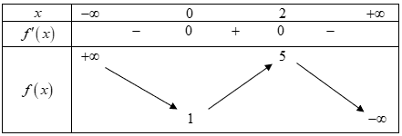

Hàm số đồng biến trên khoảng

**A. $\left(0;2\right)$**  . **B. $\left(1;5\right)$**  . **C. $\left(-∞;0\right)$**  . **D. $\left(2;+∞\right)$**  .

**Câu 23.** Trong không gian với hệ tọa độ *Oxyz*, mặt cầu (*S*) có phương trình ${\left(x-1\right)}^{2}+{\left(y-2\right)}^{2}+{\left(z+1\right)}^{2}=4$, có tâm $I$ và bán kính $R$ là

**A. $I(1;2;-1),R=2$**  . **B. $I(-1;-2;1),R=4$** .

**C. $I(1;2;-1),R=4$**  . **D. $I(-1;-2;1),R=2$** .

**Câu 24.** Tìm số phức liên hợp $\overline{z}$ của số phức $z=\left(3+i\right)i$.

**A. $\overline{z}=-2+3i$**  . **B. $\overline{z}=-1+2i$**  . **C. $\overline{z}=1+3i$**  . **D. $\overline{z}=-1-3i$**  .

**Câu 25.**  Tính diện tích hình phẳng giới hạn bởi các đường $y=\frac{2x}{x+1};y=x^{2};x=0;x=1$.

**A. $\left|2ln2-\frac{1}{3}\right|$**   **B. $\left|2ln2-\frac{5}{3}\right|$**   **C. $\left|2ln2-\frac{2}{3}\right|$**   **D. $\left|2ln2-\frac{7}{3}\right|$**

**Câu 26.** Cho số phức $z$ thoả mãn hệ thức ${\left|2z+\overline{z}-1\right|}^{2}+{\left|2z-\overline{z}+i\right|}^{2}=\frac{19}{5}$. Quỹ tích điểm biểu diễn số phức $z$ trên mặt phẳng $Oxy$ là đường tròn có bán kính bằng:

**A. $\frac{\sqrt{3}}{2}.$**   **B. $1.$**   **C. $\frac{3}{5}.$**   **D. $\frac{4}{5}.$**

**Câu 27.** Cho hàm số $y=f\left(x\right)$ liên tục trên các khoảng $\left(-∞;2\right)$ và $\left(2;+∞\right)$ và bảng biến thiên như sau

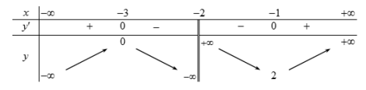

Số nghiệm thực của phương trình $f\left(x\right)-3=0$ là

**A. $3$**  . **B. $0$**  . **C. $2$**  . **D. $1$**  .

**Câu 28.** Cho hình chóp $S.ABC$ có đáy $ABC$ là tam giác vuông cân tại $A$, $AB=2a$, $SA$ vuông góc mặt đáy và góc giữa $SB$ với mặt đáy bằng $60^{o}$. Gọi $α$ là góc giữa hai mặt phẳng $(SBC)$ và $(ABC)$. Giá trị $cosα$ bằng

**A. $\frac{2}{5}$**  . **B. $\frac{2}{\sqrt{7}}$**  . **C. $\frac{\sqrt{15}}{5}$**  . **D. $\frac{1}{\sqrt{7}}$**  .

**Câu 29.** Trong không gian $Oxyz$ cho điểm $A\left(3;-1;1\right)$ Hình chiếu vuông góc của $A$

trên mặt phẳng $(Oyz)$ là điểm

**A. $N\left(0;-1;1\right)$**  . **B. $P\left(0;-1;0\right)$**  . **C. $Q\left(0;0;1\right)$**  . **D. $M(3;0;0)$**  .

**Câu 30.** Cho hàm số $f\left(x\right)$ xác định, liên tục trên $R$ và có đạo hàm cấp một xác định bởi công thức $f'\left(x\right)=-x^{2}-1$. Mệnh đề nào sau đâyđúng?

**A. $f\left(3\right)>f\left(2\right)$**  . **B. $f\left(1\right)>f\left(0\right)$**  . **C. $f\left(0\right)<f\left(-1\right)$**  . **D. $f\left(1\right)<f\left(2\right)$**  .

**Câu 31.** Trong không gian $Oxy=$ biết hình chiếu của $O$ lên mă̆t phẳng $\left(P\right)$ là $H\left(2;-1;-2\right).$ Số đo góc giữa mặt phẳng $\left(P\right)$ vơi mătt phẳng $\left(Q\right):x-y-5=0$ là

**A. $60^{∘}.$**   **B. $45^{∘}.$**   **C. $30^{∘}.$**   **D. $90^{∘}.$**

**Câu 32.** Cho hình chóp $S.ABC$ có đáy $ABC$ là tam giác vuông tại $A$, $AB=a$, $AC=a\sqrt{3}$; $SA$ vuông góc với đáy, $SA=2a$. Khoảng cách từ điểm $A$ đến mặt phẳng $\left(SBC\right)$ bằng

**A. $\frac{2a\sqrt{3}}{\sqrt{19}}$**  . **B. $\frac{a\sqrt{3}}{\sqrt{7}}$**  . **C. $\frac{a\sqrt{3}}{\sqrt{19}}$**  . **D. $\frac{2a\sqrt{3}}{\sqrt{7}}$**  .

**Câu 33.** Gieo ngẫu nhiên một con súc sắc cân đối và đồng chất. Xác suất để mặt $3$ chấm xuất hiện là

**A. $\frac{1}{3}$**  . **B. $\frac{1}{6}$**  . **C. $\frac{5}{6}$**  . **D. $\frac{1}{2}$**  .

**Câu 34.** Hàm số nào là một nguyên hàm của hàm số $f\left(x\right)=\frac{1}{2x+7}$?

**A. $F\left(x\right)=ln\left|2x+7\right|+C$**  . **B. $F\left(x\right)=\frac{1}{2}ln\left|x+\frac{7}{2}\right|+C$**  .

**C. $F\left(x\right)=2ln\left|2x+7\right|+C$**  . **D. $F\left(x\right)=2ln\left|x+\frac{7}{2}\right|+C$**  .

**Câu 35.**  Tính đạo hàm của hàm số $y=\sqrt[3]{3x+1}$.

**A. $y'=\frac{2}{3\left(3x+1\right)}$**  . **B. $y'=\frac{1}{\sqrt[3]{{\left(3x+1\right)}^{2}}}$**  . **C. $y'=\frac{1}{\sqrt[3]{3x+1}}$**  . **D. $y'=\frac{1}{3\sqrt[3]{{\left(3x+1\right)}^{2}}}$**  .

**Câu 36.** Tập nghiệm của phương trình $log_{2}^{2}x-4=0$ tương ứng là

**A. $\left\{±4\right\}.$**   **B. $\left\{4\right\}.$**   **C. $\left\{\frac{1}{4};4\right\}.$**   **D. $\left\{±2\right\}.$**

**Câu 37.** Trong không gian với hệ tọa độ $Oxyz$, đường thẳng đi qua điểm $A\left(3;-1;2\right)$ và vuông góc với mặt phẳng $(P):x+y-3z-5=0$ có phương trình là

**A. $d:\frac{x+1}{3}=\frac{y+1}{-1}=\frac{z-3}{2}$**  . **B. $d:\frac{x-1}{3}=\frac{y-1}{-1}=\frac{z+3}{2}$**  .

**C. $d:\frac{x+3}{1}=\frac{y-1}{1}=\frac{z+2}{-3}.$**   **D. $d:\frac{x-3}{1}=\frac{y+1}{1}=\frac{z-2}{-3}$**  .

**Câu 38.** Chọn mệnh đề sai trong các mệnh đề sau.

**A. $lnx>0⇔x>1, ∀x>0.$**   **B. $log_{2}x<0⇔x<1, ∀x>0.$**

**C. $log_{\frac{1}{5}}a>log_{\frac{1}{5}}b⇔a>b, ∀a,b>0$**  . **D. $log_{\frac{1}{2}}a=log_{\frac{1}{2}}b⇔a=b, ∀a,b>0$**  .

**Câu 39.** Trên tập số phức, xét phương trình $z^{2}-4az+b^{2}+2=0$ ( $a$, $b$ là các tham số thực). Có bao nhiêu cặp số thực $(a; ​b)$ sao cho phương trình đó có hai nghiệm $z_{1}$, $z_{2}$ thỏa mãn $z_{1}+2i z_{2}=3+3i$?

**A.** 3. **B.** 2. **C.** 1. **D.** 4.

**Câu 40.**  Cắt hình nón $\left(N\right)$ đỉnh $S$ cho trước bởi mặt phẳng qua trục của nó, ta được một tam giác vuông cân có cạnh huyền bằng $2a\sqrt{2}$. Biết BC là một dây cung đường tròn đáy của hình nón sao cho mặt phẳng $\left(SBC\right)$ tạo với mặt phẳng đáy của hình nón một góc $60^{0}$. Tính diện tích tam giác $SBC$.

**A. $\frac{2a^{2}\sqrt{2}}{3}$**  . **B. $\frac{2a^{2}\sqrt{2}}{9}$**  . **C. $\frac{4a^{2}\sqrt{2}}{3}$**  . **D. $\frac{4a^{2}\sqrt{2}}{9}$**  .

**Câu 41.** Cho hình lăng trụ đứng $ABC.A'B'C'$ có đáy $ABC$ là tam giác cân với $AB=AC=1$, góc $\hat{BAC}=120°$, cạnh $AA'=2$. Tính khoảng cách $d$ giữa hai đường thẳng $AB'$ và $BC$.

**A. $d=\frac{1}{\sqrt{17}}$** . **B. $d=\frac{4}{\sqrt{17}}$** . **C. $d=\frac{2}{\sqrt{17}}$** . **D. $d=\frac{6}{\sqrt{17}}$** .

**Câu 42.** Trong không gian với hệ tọa độ $Oxyz$ cho hai điểm $A\left(a;0;0\right)$, $B\left(0;b;0\right)$, $1$. Tập hợp tất cả các điểm cách đều ba điểm $O$, $A$, $B$ là một đường thẳng có phương trình là

**A. $\left\{\begin{matrix}x=a \\ y=b \\ z=t\end{matrix}\right.$** . **B. $\left\{\begin{matrix}x=at \\ y=bt \\ z=t\end{matrix}\right.$** . **C. $\left\{\begin{matrix}x=0 \\ y=0 \\ z=t\end{matrix}\right.$** . **D. $\left\{\begin{matrix}x=\frac{a}{2} \\ y=\frac{b}{2} \\ z=t\end{matrix}\right.$** .

**Câu 43.** Cho hàm số $f\left(x\right)$ có $f\left(\frac{π}{2}\right)=0$ và $f'\left(x\right)=cos2x.sin^{3}x$. Khi đó $\int_{0}^{\frac{π}{6}}{f\left(x\right)}dx$ bằng

**A. $\frac{251}{1200}$**  . **B. $\frac{251π}{1200}$**  . **C. $\frac{253}{1200}$**  . **D. $\frac{253π}{1200}$**  .

**Câu 44.** Tập nghiệm của bất phương trình $x^{lnx}+e^{ln^{2}x}≤2e^{4}$ có dạng $\left[a;b\right].$ Tính $a.b.$

**A. $a.b=e$**  . **B. $a.b=e^{3}$**  . **C. $a.b=1$**  . **D. $a.b=e^{4}$**  .

**Câu 45.**  Cho hàm số $y=f\left(x\right)$ có đạo hàm trên $R$ và có đồ thị hàm số $f'\left(x\right)$ như hình vẽ bên. Có tất cả bao nhiêu giá trị nguyên của tham số $m$ để hàm số $g\left(x\right)=f\left(x\right)-mx$ có đúng hai điểm cực tiểu?

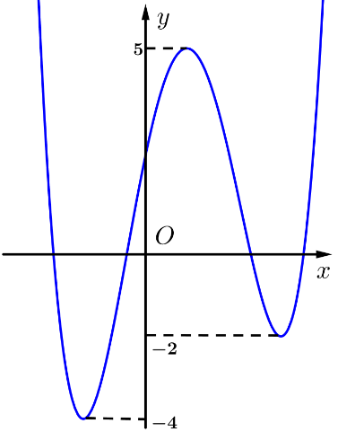

**A. $6$**  . **B. $7$**  . **C. $9$**  . **D. $8$**  .

**Câu 46.** Cho hàm số $f\left(x\right)$ liên tục trên $R$. Biết $\int_{0}^{\frac{π}{2}}{sin2x}.f\left(cos^{2}x\right)dx=1$, khi đó $I=\int_{0}^{1}{\left[2f\left(1-x\right)-3x^{2}+5\right]}dx$ bằng

**A. $3$**  . **B. $6$**  . **C. $4$**  . **D. $5$**  .

**Câu 47.** Hai số phức $z$, $w$ thay đổi nhưng luôn thỏa mãn đẳng thức

$\left(1+i\right)\left|z^{2}-2iz-1\right|=\frac{2019\overline{z}+2019i}{w}+2-2i$. Giá trị lớn nhất của $\left|w\right|$ là

**A.** Đáp án khác. **B. $\frac{2019\sqrt{2}}{2}$**  . **C. $2019$**  . **D. $\frac{2019\sqrt{2}}{4}$**  .

**Câu 48.** Trong không gian với hệ tọa độ $Oxyz$, cho mặt cầu $\left(S\right): x^{2}+y^{2}+z^{2}+2x-4y-2z=0$ và điểm $M\left(0; 1; 0\right)$. Mặt phẳng $\left(P\right)$ đi qua $M$ và cắt $\left(S\right)$ theo một đường tròn $\left(C\right)$ có diện tích nhỏ nhất. Gọi $N\left(x_{0}; y_{0}; z_{0}\right)$ thuộc đường tròn $\left(C\right)$ sao cho $ON=\sqrt{6}$. Khi đó $y_{0}$ bằng

**A. $-1$**  . **B. $1$**  . **C. $-2$**  . **D. $2$**  .

**Câu 49.** Có bao nhiêu giá trị nguyên của tham số $m∈\left(-8;8\right)$ sao cho hàm số $y=\left|-2x^{3}+3mx-2\right|$ đồng biến trên $\left(1;+∞\right)$.

**A. $9$**  . **B. $8$**  . **C. $11$**  . **D. $10$**  .

**Câu 50.** Có bao nhiêu cặp số tự nhiên $\left(x;y\right)$ thỏa mãn đồng thời hai điều kiện: $log_{2}\left(x+2y\right)≤log_{3}\left(2x+4y+1\right)$ và $log_{3}\left(x+y\right)≥y-2$.

**A.** 7. **B.** 6. **C.** 10. **D.** 8.

**------------- HẾT -------------**